Волонтерская практика ОБОУ ДОД «ОЦРТДиЮ» по реализации областной целевой программы «Комплексные меры противодействия злоупотреблению наркотиками и их незаконному обороту»

Сидорова Н.В.
(Курск, Россия, ОБОУ ДОД «ОЦРТДиЮ».

Для наркомании, как и для любой другой болезни, верна истина – недуг легче предупредить, чем вылечить.
В образовательных учреждениях Курской области, начиная с 2000 года проводился целый комплекс мероприятий по профилактике такого социального заболевания как наркомания, но сложившаяся ситуация требовала срочного развития системы информирования об опасности влияния наркотиков на организм человека, особенно детей и подростков.
Для решения этой проблемы в 2003 году была разработана и принятая целевая программа комитета образования Курской области «Профилактика наркомании и алкоголизма среди учащейся молодежи». Срок ее реализации определялся двумя годами, а целью являлось ориентирование молодого поколения на ценности здорового образа жизни и осуществление мер профилактики наркомании и алкоголизма среди учащейся молодежи.
Основным направлением деятельности стало вовлечение учащейся молодежи в процесс профилактики наркомании и алкоголизма среди сверстников посредством организации творческой общественно-полезной деятельности и реализации социально-значимых инициатив, через развитие системы самоуправления в создаваемых институтах коллективной молодежной самоорганизации (инициативные группы), а также реализация комплекса мер по развитию социального взаимодействия инициативных молодежных групп с организациями, учреждениями, осуществляющими профилактику наркомании, алкоголизма среди молодежи, общественными социальными институтами и другими структурами на основе субъект-субъектных отношений. Реализация данной программы была поручена Государственному образовательному учреждению дополнительного образования детей областному центру творческого развития и гуманитарного образования детей и учащейся молодежи.
В ходе мероприятий реализации программы были созданы инициативные группы в общеобразовательных школах муниципальных районов области, в учреждениях начального и среднего профессионального образования.
Первыми социальными проектами, которые не только сплотили и объединили ребят в их желании довести до всех свою позицию и отношение к наркомании как социальному явлению, но и дали первые положительные результаты в 2004 году:
  - конкурс социальных агитбуклетов и агитплакатов «Мы это знаем, а вы?»,
  - областной фестиваль молодежных социальных программ-акций «XXI век без наркотиков».
По итогам конкурса социальных плакатов и буклетов в областном центре творческого развития и гуманитарного образования детей и учащейся молодежи была организована выставка, которую посетили 700 обучающихся учреждений образования города Курска. Экскурсоводами выставки стали сами ребята – члены инициативных групп. В рамках реализации программы зародилась пара-акция «Открытая книга» – Декларация Курской области «Молодежь против наркотиков и алкоголизма», в которой поставить свою подпись мог каждый участник мероприятий программы, высказав, таким образом, свой протест этим социальным явлениям.
Областная программа имела огромный резонанс, а способствовало тому активное сотрудничество областного центра творческого развития и гуманитарного образования детей и учащейся молодежи с социальными партнерами – УФСКН РФ по Курской области, областной наркологической больницей, специалистами служб психологической помощи. Ход ее реализации всесторонне освещали региональные средства массовой информации.
По итогам реализации областной целевой программы состоялся «круглый стол», который собрал руководителей образовательных учреждений, молодежных лидеров, социальных партнеров. Обсуждаемые вопросы и анализ социальных мероприятий позволили скоординировать действия всех служб не только на создание инициативных групп (учащейся молодежи) в каждом районе Курской области, но и активного включения всех служб областного центра творческого развития и гуманитарного образования детей и учащейся в процессе управления деятельностью творческой, инициативной молодежи, объединенной в волонтерские отряды, получивших свое название – молодежные представительства, в рамках деятельности которых молодежь осуществляет организационно-творческую, агитационно-просветительскую деятельность по пропаганде здорового образа жизни среди сверстников.
Количество волонтерских отрядов выросло, к 2005 году на территории Курской области действовало 45 молодежных представительств, более 1000 обучающихся из образовательных учреждений региона.
Областная целевая программа получила одобрение Антинаркотической комиссией в Курской области, и было принято решение о включении программы «XXI век без наркотиков» составной частью областной целевой программы «Комплексные меры противодействия злоупотреблению наркотиками и их незаконному обороту на 2005-2009 годы».
Мероприятия программы хотя и имели прежнее название, но содержание деятельности молодежных представительств качественно изменилось.
Проведение конкурсов, выставок, конференций, спортивных мероприятий с участием членов молодежных представительств стало наглядной пропагандой здорового образа жизни. Ребята стали организаторами досуга своих сверстников, проводили беседы, готовили выступления агитбригад, с которыми выезжали в школы, социально-реабилитационные центры, школы-интернаты своего района.
Многие волонтерские отряды организовывали с правоохранительными службами и муниципальными органами власти рейды в наркопритоны. Совместно с родительской общественностью проводили акции по выявлению детей, находящихся на улице после 22 часов.
К 2009 году в области появилось 49 молодежных представительств, которые вели активную работу в своих образовательных учреждениях, микрорайонах, селах по пропаганде здорового образа жизни.
В областном центре творческого развития и гуманитарного образования детей и учащейся молодежи был создан реестр волонтерских отрядов в Курской области, пропагандирующих здоровый образ жизни. По итогам программы был издан сборник лучших агитационных выступлений молодежных представительств.
На конференции в декабре 2009 года, подводившей итоги реализации программы, волонтерские отряды представляли первый опыт своей деятельности по пропаганде здорового образа жизни. Выступления ребят были интересными, творческими, однако любая деятельность требует обновления форм и внедрения инновационных методик и технологий. Рассказывая о вреде наркотиков необходимо более активно включать молодежь в активную общественную жизнь учебного заведения поселка, района, города.
Реализуемая в настоящее время областная целевая программа «Комплексные меры противодействия злоупотреблению наркотиками и их незаконному обороту на 2010-2014 годы» является продолжением профилактической программы на 2005-2009 годы.
При разработке мероприятий программы акцент ставился на рекламу здорового образа жизни, формирование позитивного отношения к себе, сверстникам, окружающим. Ребенок, подросток, юноша должен осознать, что он нужен, любим, не одинок.
Социальные проекты и мероприятия были обновлены и изменены. Социальный проект по разработке символики программы, символики молодежных представительств, разработке макетов атрибутики программы и рекламной продукции, пропагандирующей здоровый образ жизни.
По результатам данного проекта в 2011 году программа обрела новые атрибуты и символы.
Эмблема Программы:
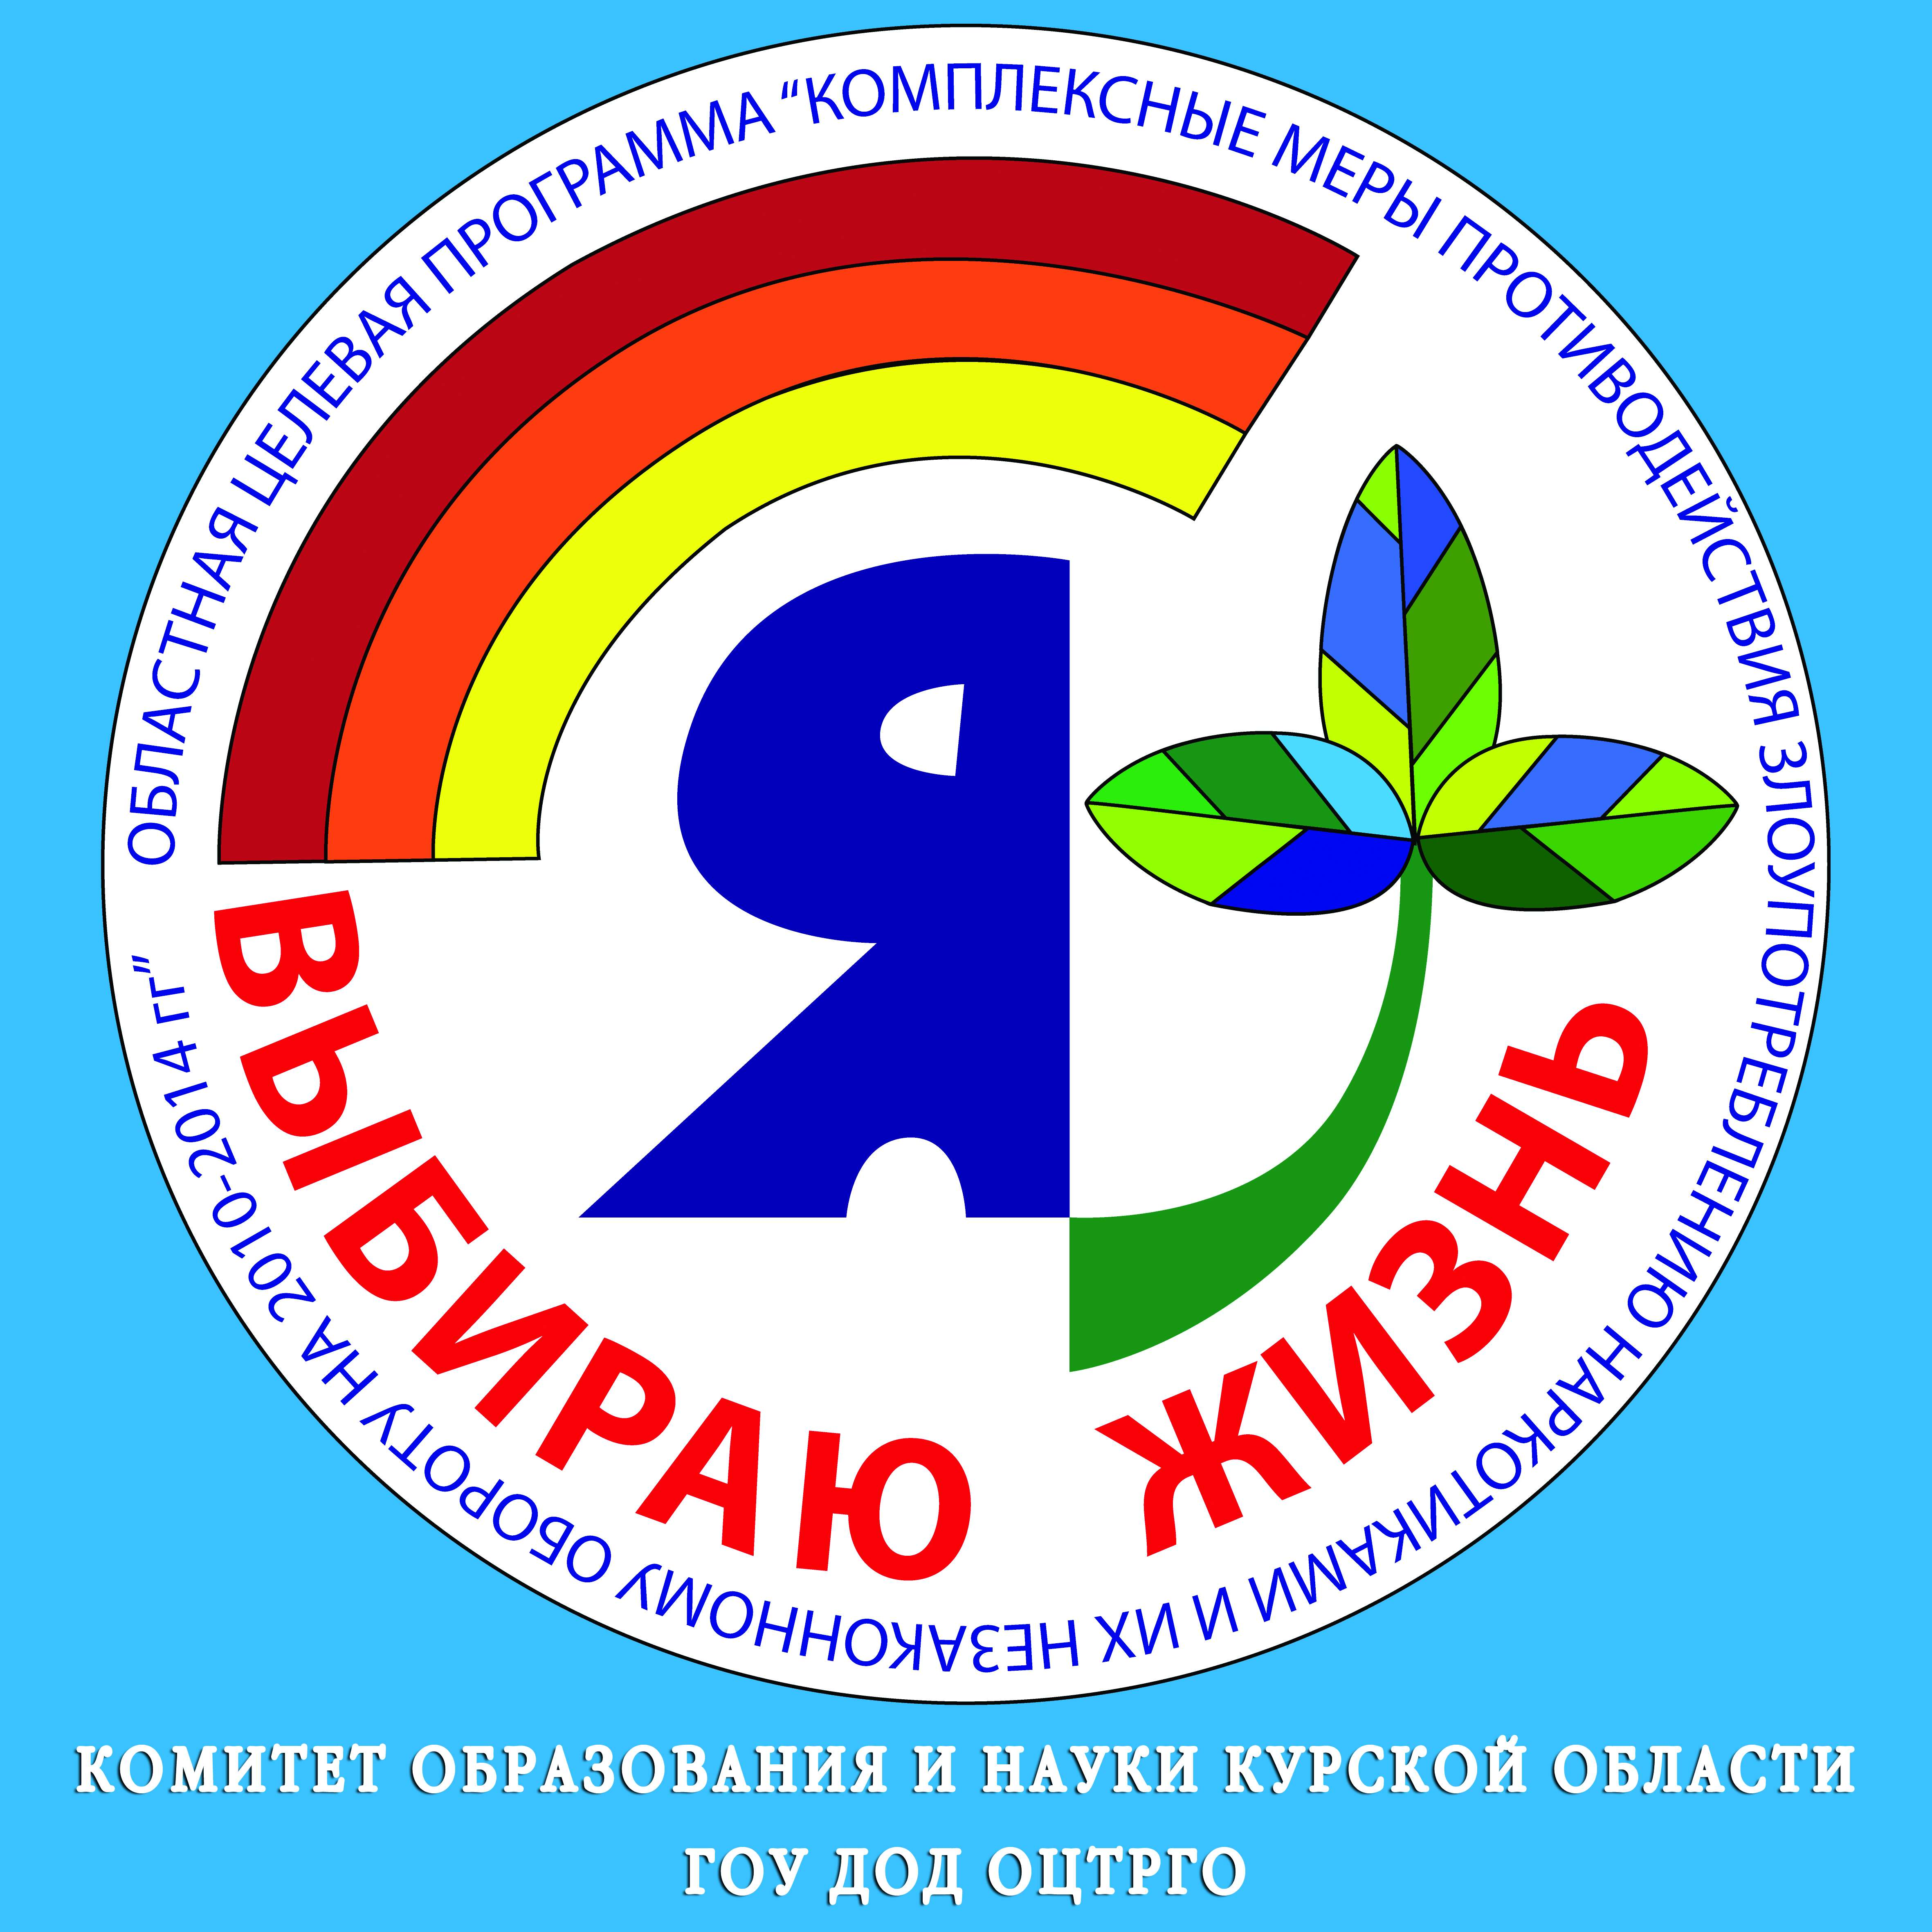
Слоган Программы: «Здоровые люди. Здоровая жизнь. Здоровая нация!»
Девиз Программы: «Девиз молодежи: свобода и знание.
Мы просим нам уделить внимание!
Сейчас мы молоды и энергичны
За что ни возьмемся – все будет отлично!»
Члены молодежных представительств получили атрибуты программы (футболки, галстуки, значки) и рекламную продукцию для распространения в среде сверстников (плакаты, листовки, календари, ручки, тетради), созданные по проектам работ – победителей.
В настоящее время в реестре зарегистрировано 53 молодежных представительства, действующих на основе положений и уставов о работе молодежного представительства по профилактике наркомании в образовательных учреждения области различного уровня (общеобразовательные школы, учреждения начального и среднего профессионального образования, детские дома и школы-интернаты для детей-сирот и детей, оставшихся без попечения родителей).
Члены Представительств активно участвуют в профилактических воспитательных программах в своих образовательных учреждениях, являясь волонтерами, безвозмездно оказывающими помощь педагогам и сверстникам в решении проблемы распространения наркомании в детской и молодежной среде.
В рамках реализации программы молодежными представительствами Курской области был подготовлен и проведен агитконцерт ко Дню борьбы со СПИДом. Данный проект стал действенным способом привлечения внимания общественности к проблемам распространения ВИЧ инфекции; пропаганде здорового образа жизни в молодежной среде. Таким образом, волонтеры выразили свою социальную позицию посредством творческих выступлений, что способствовало сплочению актива молодежных представительств, а так же развитию деятельности волонтерских групп Курской области в сфере рекламы здорового образа жизни.
Проблема занятости обучающихся в период летних каникул стала для областного центра творческого развития и гуманитарного образования детей и учащейся молодежи, главной задачей в процессе организации конкурса программ по летнему отдыху обучающихся «Здоровое поколение», реализация которого позволила выявить интересные социальные проекты по организации летних оздоровительных лагерей с дневным пребыванием детей, поощрить педагогов, принимающих активное участие в организации летнего отдыха детей, способных сплотить обучающихся и активно взаимодействовать с волонтерскими отрядами, которые работают в качестве вожатых и организаторов коллективно-творческих дел, социально-значимых проектов.
В сравнение с Программой 2004-2010 годов изменения коснулись не только атрибутики программы, но и форм проведения традиционных мероприятий, таких как семинары для лидеров и координаторов молодежных представительств. В ходе работы семинара, участники делятся на две секции, первая секция для педагогов, вторая для обучающихся. Каждая группа участников решает свои специфические задачи.
Задача педагогов заключается в том, чтобы выявить наиболее успешные методы профилактики, используемые молодежными представительствами.
Задача лидеров молодежных представительств заключается в приобретении компетентностей в сфере организации коллективной деятельности, сплочения команды, навыков организации работы по рекламе здорового образа жизни, обмене опытом.
Секционная работы участников семинара проходит, как правило, с использованием различных форм работы для координаторов (педагогов) – круглый стол и лидеров (обучающихся) молодежных представительств – практическое занятие.
Данная форма работы позволяет членам молодежных представительств создать и развить социальные сети, произвести обмен опытом работы, познакомиться с новыми тенденциями в сфере профилактики, пообщаться со всеми координаторами Программы (специалистами УФСКН РФ по Курской области, Областной наркологической больницы, представителями Курского Епархиального управления, участниками общественных организаций пропагандирующих здоровый образ жизни, специалистами социальных служб психологической помощи).
Информация по итогам семинара (включая видеоролики и фотоотчет о работе молодежных представительств за учебный год) размещается на сайте ОБОУ ДОД «ОЦРТДиЮ» и находится в свободном доступе. В рамках пленарного заседания проходит торжественное награждение победителей областных массовых мероприятий в рамках областной целевой программы «Комплексные меры противодействия злоупотреблению наркотиками и их незаконному обороту на 2010 – 2014 годы».
Данный конкурс является традиционным, однако, требуя постоянного развития, модернизируется в условиях мобильности и креативности молодого поколения. Для получения более высоких результатов и расширения возможностей творческой самореализации участников, внутреннее содержание конкурса ежегодно меняется.
Еще одной новой формой работы с волонтерскими отрядами, являются информационно-практические занятия, проводимые с членами молодежных представительств с целью подготовки к участию в областных конкурсах и мероприятиях в рамках Программы, а также сплочения актива молодежных представительств, определения направлений и форм, выявления наиболее результативных и интересных средств рекламы здорового образа жизни в детской и молодежной среде.
Таким образом, волонтеры напрямую влияют на процесс организации мероприятий в рамках программы, участвуют в ее модернизации, являются полноправными субъектами волонтерской работы по профилактике наркомании среди детей и молодежи Курской области.
Так в ходе проведения этих занятий были сформулированы основные характеристики здорового человека, здорового физически, нравственно и эмоционально. В процессе определения данных характеристик волонтерам было предложено использовать только положительные термины и отказаться от частицы «не». Итог этой работы представлен в таблице № 1.

(Таблица № 1).

№  п/п | Характеристика здорового человека | Достижения, значимые составляющие жизни здорового человека
1 | Умный  Спортивный | Семья  Друзья
2 | Целеустремленный  Красивый  Уравновешенный | Хобби
3 | Активный  Позитивный | Радость и смысл жизни

Участниками было определено несколько направлений, по которым целесообразно вести рекламную компанию. К ним относятся: семья, друзья, досуг, работа, любовь, дети, волевые качества человека и героические поступки.
По мнению участников, реклама может быть представлена в форме радио роликов, видео роликов, наружной рекламы, рекламной продукции, акций и флэшмобов.
В результате практической части занятий члены молодежных представительств получают навыки в разработке макетов продукции, рекламирующей здоровый образ жизни, рекламы работы кабинета психолога, телефона доверия для людей, оказавшихся в сложной жизненной ситуации, а также познакомятся с технологией организации и проведения акций, флэш-мобов, подготовки и реализации проектов по созданию социальных видеороликов и т.п.
На сегодняшний день в рамках комплексной профилактики употребления детьми и молодежью психоактивных веществ ведется работа по организации конкурса волонтерских отрядов, который станет своеобразной информационной площадкой для молодежных представительств, на которой они смогут обменяться опытом, выявить наиболее эффективные формы работы, заявить о себе на областном уровне.
Подводя итог вышесказанному, можно с уверенностью утверждать, что волонтерская деятельность в процессе профилактики пагубных привычек и рекламы здорового образа жизни в детской и молодежной среде показывает себя как эффективная, перспективная форма работы в этом направлении и требует дальнейшего развития.
В продолжение работы по данному направлению планируется принятие государственной программы «Профилактика наркомании и медико-социальной реабилитации больных наркоманией в Курской области на 2014-2020гг.» и вступление волонтеров из образовательных учреждений в областную волонтерскую организацию, а в дальнейшем в общероссийское волонтерское движение «Здоровая инициатива».

